Báo Niên luận Cơ Sở Ngành Kỹ Thuật Phần Mềm

Game android – The Arena

B1400706 – Nguyễn Thiện Minh

B1400733 – Phan Vũ Tình

B1400739 – Nguyễn Hữu Úy

# Giới thiệu.

Lý do chọn đề tài: ứng dụng trò chơi giải trí trên nền Android mà nhóm chúng em chọn là vì hệ điều hành Adroid hầu như phổ biến đối với những điện thoại mà chúng ta thường dùng, bên cạnh đó để đáp ứng nhu cầu giải trí cho mọi người sau những giờ học hoặc làm việc căng thằng. Trò chơi có lối chơi đơn giản, nhưng cũng không kém phần hấp dẫn bởi người chơi luôn phải đưa ra các chiến thuật khác nhau để vượt qua các màn chơi. Trò chơi sẽ đáp ứng được nhiều sở thích của người chơi. Mặt khác, phần mềm ứng dụng của nhóm em có thể chạy được hầu hết trên các thế hệ của Android, dung lượng nhỏ gọn. Ngoài ra nhóm chúng em còn được trang bị kiến thức về ngôn ngữ lập trình C# ở nhà trường cũng như chúng em đã tìm hiểu và trang bị kiến thức về công công cụ lập trình Unity và đây cũng là ngôn ngữ và công cụ lập trình chính để chúng em có thể tự tin làm thực hiện đề tài của nhóm.

## Nội dung nghiên cứu và hướng giải quyết.

1. Nội dung nghiên cứu: xây dựng theo mô hình MVC (Model, View, Controller).

* Model: là CSDL lưu thông tin của người chơi, bảng điểm thành tích.
* View: Giao diện, nhân vật, quái vật, trang bị, kỹ năng.
* Controller: bộ điều khiển nhân vật, quái vật, trang bị, kĩ năng, giao diện, dữ liệu, cách tính điểm.

1. Hướng giải quyết.

* Model:
* Lưu thông tin người chơi: tạo bảng CSDL để lưu thông tin của người chơi bao gồm các trường: ID (ID người dùng), username (tên nhân vật), skin (tạo hình nhân vật).
* Lưu bảng thành tích: tạo bảng CSDL để lưu điểm người chơi đạt được bao gồm các trường: username (tên nhân vật), point (điểm), time (thời gian).
* View:
* Giao diện: sử dụng công cụ tạo giao diện mà Unity hỗ trợ sẵn để tạo các giao diện của trò chơi.
* Nhân vật:
* Quái vật:
* Trang bị:
* Kỹ năng:
* Controller:
* Bộ điều khiển nhân vật: tạo ra lớp nhân vật bao gồm các các phương thức cho nhân vật: thuộc tính của nhân vật, kỹ năng, tạo hình
* Bộ điều khiển quái vật:
* Bộ điều khiển trang bị:
* Bộ điều khiển kĩ năng:
* Bộ điều khiển giao diện:
* Bộ điều khiển dữ liệu:
* Cách tính điểm:

# Nội dung.

## Mô tả bài toán.

* Xây dựng một trò chơi trên nền tảng android bằng cách sử dụng công cụ hổ trợ UNITY và cơ sở dữ liệu SQLite.
* Ứng dụng trò chơi nhập vai chiều không gian thứ hai, trò chơi có các điển hiển của thể loại trò chơi nhập vai, nhưng trò chơi còn kết hợp thêm nhiều thể loại khác nữa: Chiến thuật và đi màn

## Các mô hình đã xây dựng.

* Mô hình MVC:
* Model: Là các bảng dữ liệu: Player và Level
* View: Là các phần giao diện, hoạt ảnh: Nhân vật, quái vật, đoạn phim của kĩ năng, sân đấu, giao diện của trò chơi
* Controller: Là các tập tin điều khiển được lập trình bằng ngôn ngữ C# để điều khiển các hoạt động cũng như toàn bộ hệ thống trò chơi.

## Giao diện chính:

Màn hình chính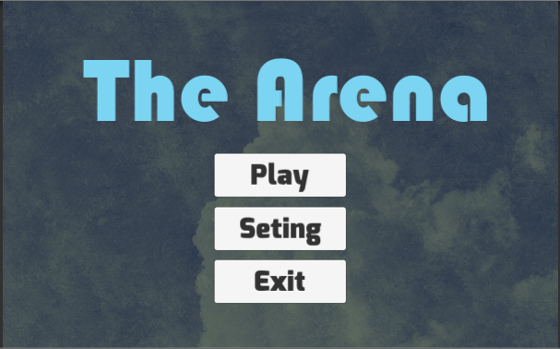

Chọn màn chơi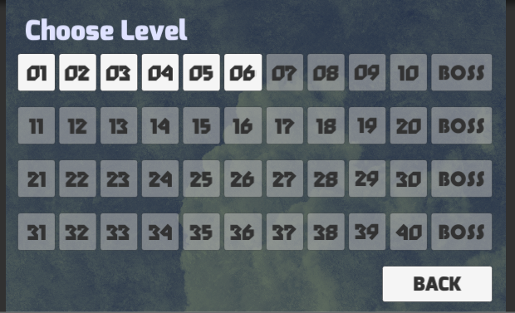

Giao diện chuẩn bị

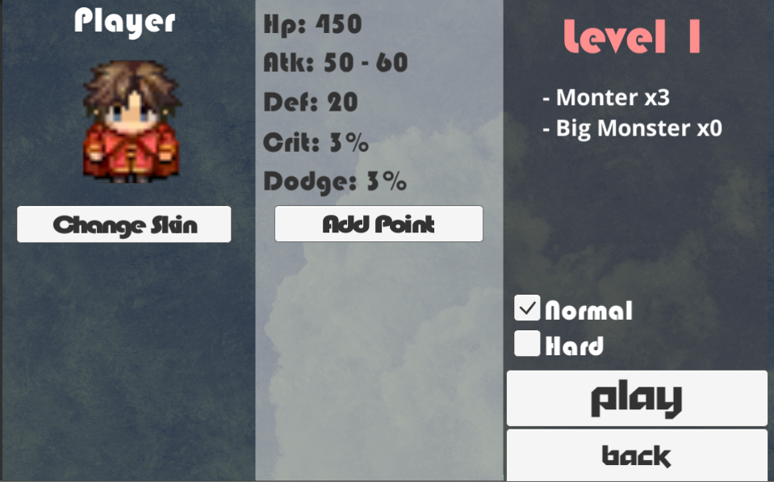

Giao diện sân đấu

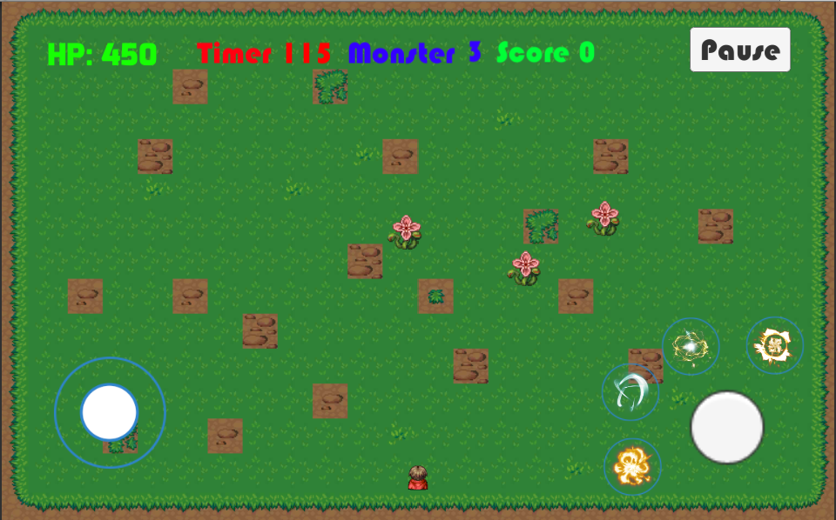

Giao diện tạm dừng trò chơi

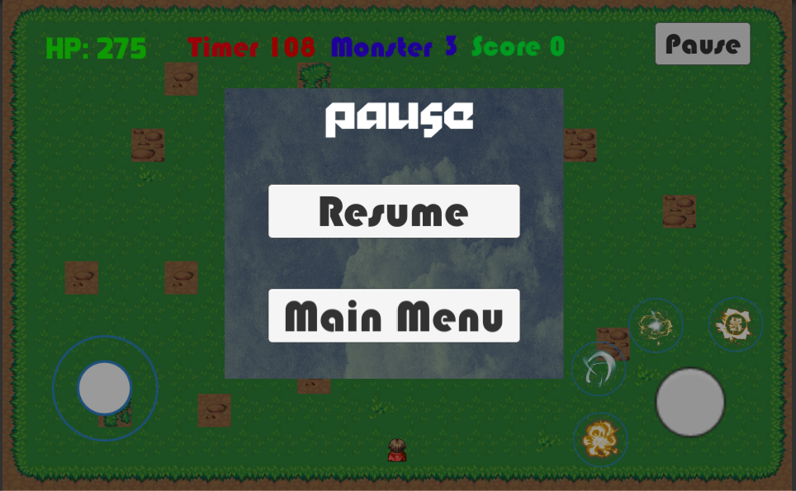

Giao diện thoát khỏi trò chơi

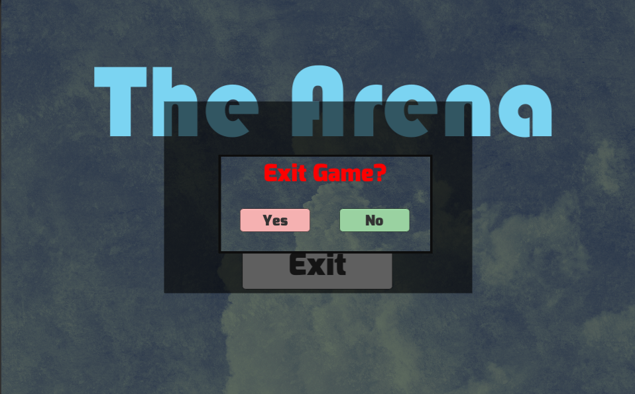

# Kết luận.

## Kêt quả về kỹ năng.

* Hiểu hơn về cách làm ra một sản phẩm là phần mềm ứng dụng trò chơi.
* Có kinh nghiệm để làm các sản phẩm kế tiếp tốt hơn.
* Có thêm được nhiều kinh nghiệm trong việc sử dụng ngôn ngữ lập trình C# và công cụ lập trình Unity

## Kết quả về chương trình.

* Hoàn thành được phần mềm hoàn chỉnh với những dự kiến ban đầu đặt ra.
* Đáp ứng được các yêu cầu chức năng và phi chức năng đã đặt ra.

## Hạn chế.

* Hình ảnh chất lượng chưa được cao như mong đợi.
* Còn nhiều chức năng chưa thể phát triển

## Phương hướng phát triển.

* Tiếp tục phát triển thêm các tính năng chưa thể phát triển: Kỹ năng, trang bị, lựa chọn độ khó của màn chơi
* Nâng cao chất lượng hình ảnh, chất lượng của trò chơi cũng như làm cho nội dung trò chơi thêm phong phú